**Robert Hook**

**Fait par**

**Mollie**

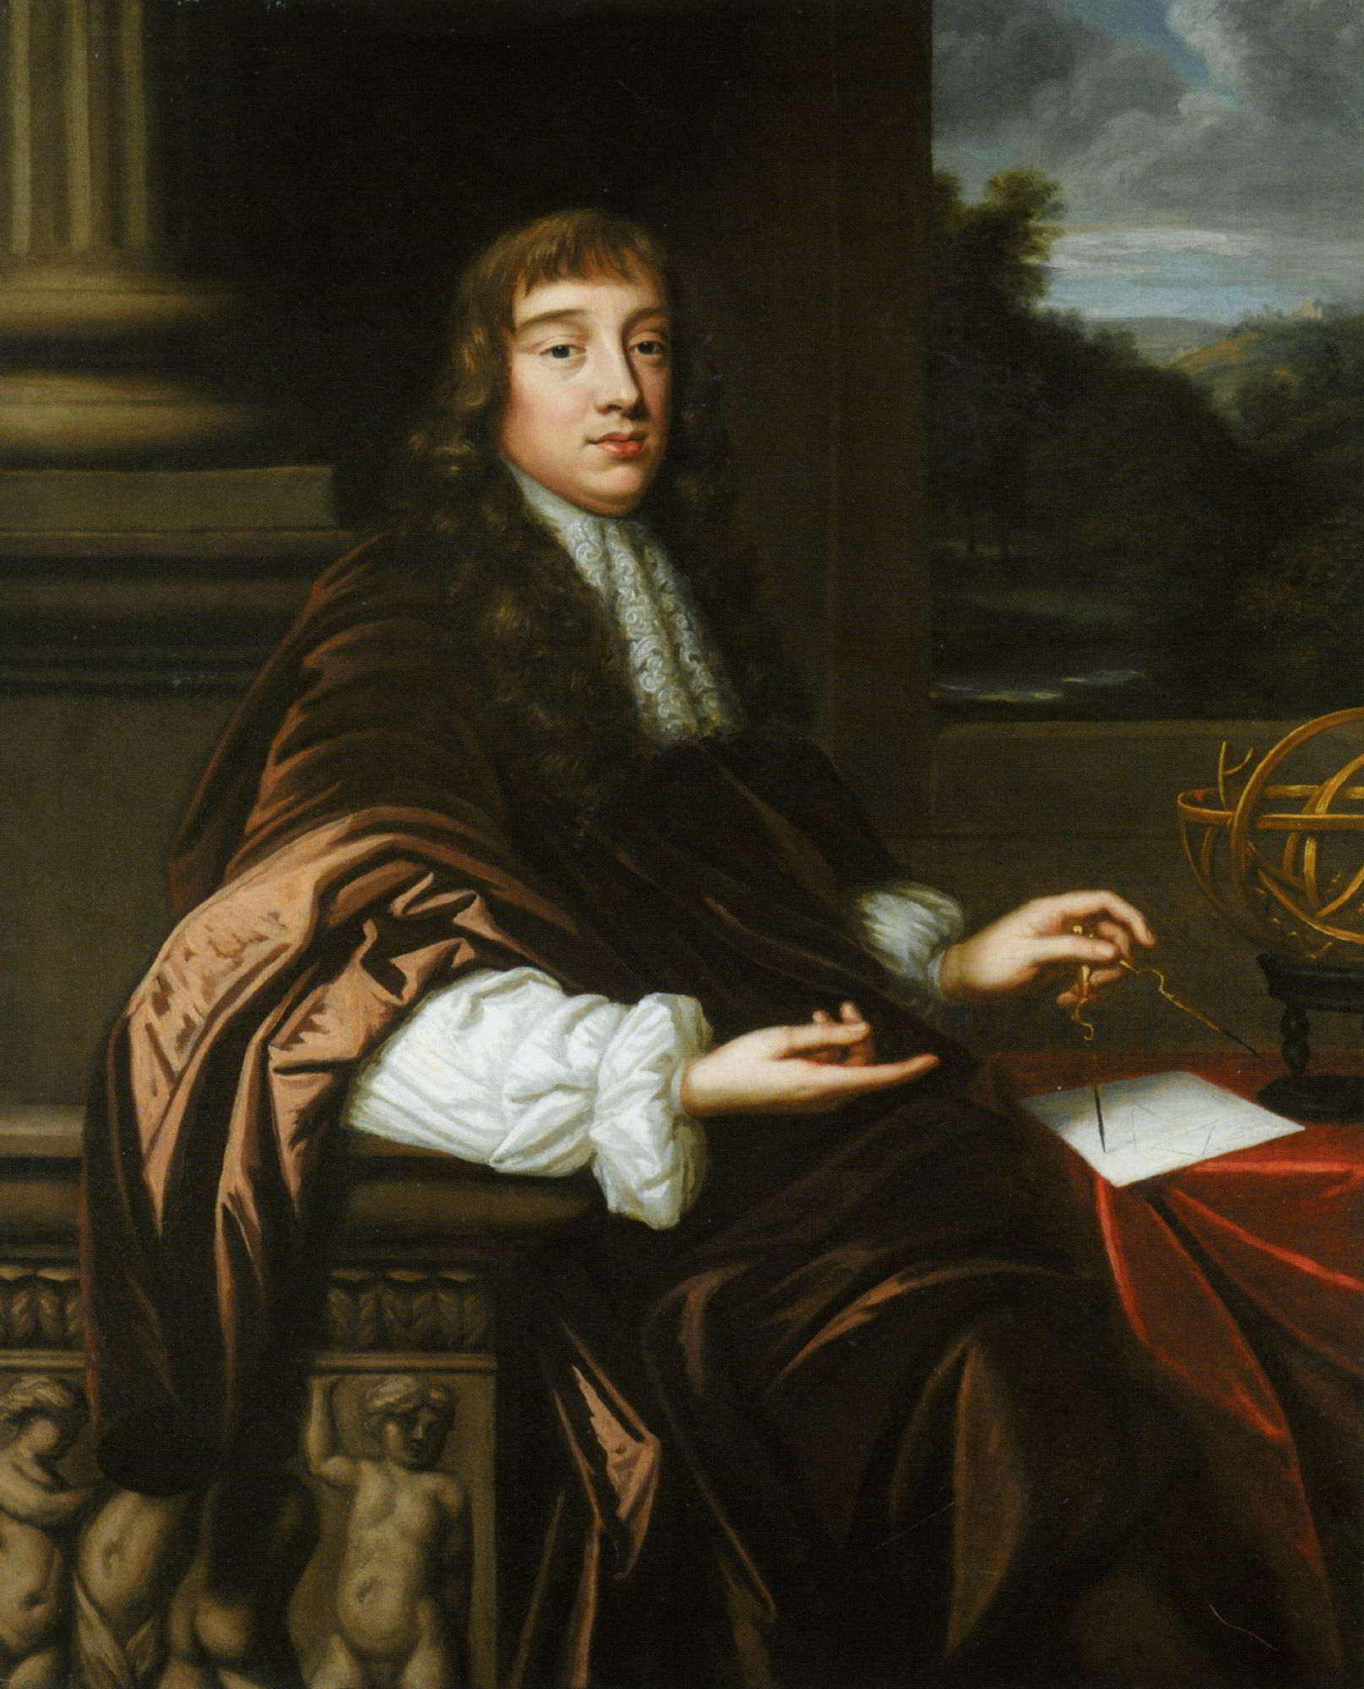

**Nom:** Robert

**Nom aux complet:** Robert Hooke

**Nationnalité:** Anglais

**Période de temps:** environ 1600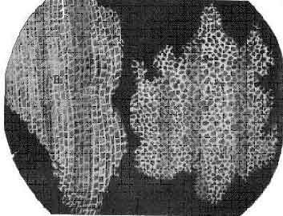

**Découverte:** cellule

**Anecdote:** Ça ressemble à des barreaux de prison